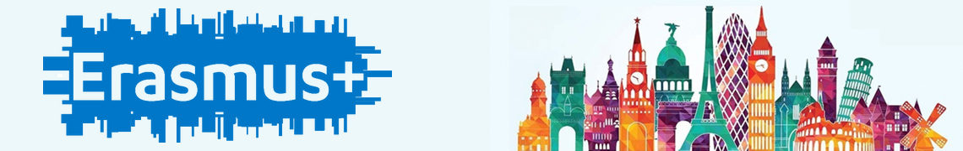**Programma Erasmus Plus per la Scuola**

La scuola *Benedetta Cambiagio* durante questi anni ha partecipato diverse volte come *scuola partner* ai Programmi **Eramus Plus** per l’aggiornamento e la mobilità dei Docenti e degli alunni all’estero.

Le opportunità per il mondo della scuola in *Erasmus+* mirano a migliorare la qualità e l’efficacia dell’istruzione, al fine di permettere a tutti i cittadini europei di acquisire le competenze fondamentali definite dal quadro strategico [Istruzione e Formazione 2020](http://europa.eu/legislation_summaries/education_training_youth/general_framework/ef0016_it.htm)-27.

*Tutte le scuole – dell’infanzia, primaria e secondaria – possono partecipare a Erasmus+. Sono disponibili fondi destinati a progetti per la mobilità degli alunni e del personale scolastico e partenariati transnazionali tra scuole e organizzazioni.*

Classi intere o gruppi di studenti possono visitare scuole partner, mentre i singoli studenti hanno la possibilità di trascorrere un periodo più lungo in una scuola di un altro paese. Il Programma prevede anche attività di didattica collaborativa a distanza all’interno della community europea di docenti **eTwinning**.

L’Azione Chiave 1 finanzia progetti di Mobilità europea per la scuola, nei Paesi aderenti al Programma Erasmus+, che coinvolgono alunni, insegnanti, dirigenti, e tutto il personale dell’istituto scolastico in esperienze di apprendimento, crescita professionale e di sviluppo di nuove competenze.

All’interno di un progetto finanziato con l’Azione Chiave 1 di Erasmus+, gli alunni hanno l’opportunità di vivere un’esperienza europea, individuale o di gruppo, di confronto con altre scuole, e di trascorrere un periodo di studio o tirocinio in uno dei Paesi aderenti al Programma. Si tratta di un’opportunità di crescita, sviluppo di abilità e competenze per gli alunni e un’esperienza di grande arricchimento per la scuola nel suo insieme.

Inoltre ha l’obiettivo di promuovere la conoscenza culturale del Paese che si visita e l’integrazione con scuole e/o enti locali, utilizzando come lingua veicolare quella straniera. Le mobilità di gruppo brevi, dunque, non sono assimilabili a corsi di lingua all'stero o a viaggi di istruzione.

**Mobilità Docenti:**

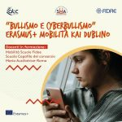**Dublino 18- 26 febbraio 2022**

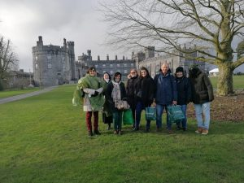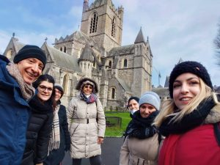

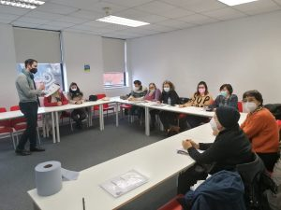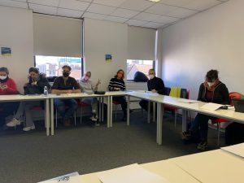

**Mobilità Docenti:**

**Barcellona 26 giugno – 2 luglio 2022= innovazione didattica – steam e robotica.**

